数据结构项目二文档
----同济大学 软件学院 15级3班 杨灏诚

目录
一、使用说明 3
1、 操作手册 3
2、 注意事项 4
二、 概述 4
1、 程序设计目的 4
2、 算法思路 4
3、 数据结构 4
4、 文件目录 4
三、 函数 4

一、使用说明

操作手册
运行程序后，进入欢迎界面，首先要建立约瑟夫生死游戏。
第一步，输入生死游戏总人数N。
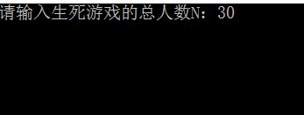
第二步，输入游戏开始位置S。
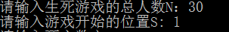
第三步，输入死亡数字M。
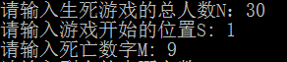
第四步，输入剩余的生者人数K。
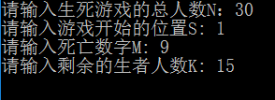
输入完成后，输出结果如下：

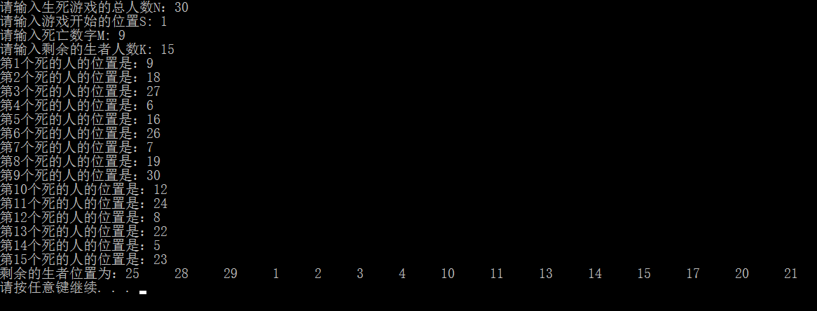

注意事项
*本系统的人数不可为负数。

概述

程序设计目的
实现一个基于循环链表的删除操作，练习链表的编写实现。

算法思路
以循环链表的基本操作作为主要的算法。

数据结构
采用循环链表。通过简单的链表操作完成删除和遍历链表的功能。

文件目录
2_1552704_yanghaocheng.cpp (主文件)
2_1552704_yanghaocheng.h(结构体和相关函数的定义)
2_1552704_杨灏诚.exe (程序可执行文件)
2_1552704_yanghaocheng.doc (项目文档)

函数

函数名 | 功能 | 参数 | 返回值类型
void createList(int number, int start, int luckyNum, int remains) | 创建约瑟夫循环链表。通过该函数可以逐一找出死亡的人的编号并输出，并将生还的人也逐个输出。达到整个程序的功能 | number 为总人数 ，start 为起始位置，luckNum是死亡数字，remains代表剩余生还人数。

